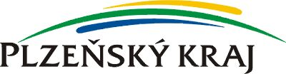

krajská gastronomická soutěž pro střední školy Plzeňského kraje
VAŘÍME S REGIONÁLNÍ POTRAVINOU PLZEŇSKÉHO KRAJE

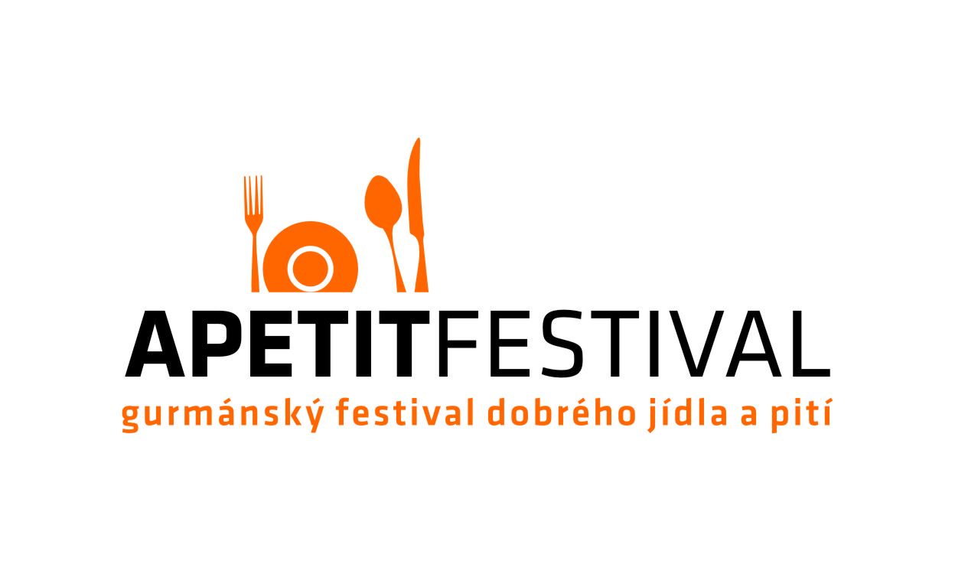

PÍSEMNÉ KOLO
HODNOCENÍ

Střední škola zemědělská a potravinářská, Klatovy
Národních mučedníků 141, 339 01 Klatovy

název | využití  regionální  potraviny | kalkulace | originalita  náročnost  složení receptury | celkový dojem  kreativita
předkrm  ŠUMAVSKÝ ZELNÝ NÁKYP S GLAZOVANOU KAROTKOU | 1 | 1 | 1 | 1
hlavní chod  KUŘECÍ ROLÁDKA S CIBULOVO-HOUBOVÝM RAGÚ A JEMNÝMI BRAMBOROVÝMI ŠPALÍČKY | 1 | 1 | 1 | 1
moučník  MALINOVO-JAHODOVÝ DEZERT Z PŘÍRODNÍHO SÝRA A SMETANY DOPLNĚNÝ BORŮVKOVÝM ŽAHOUREM  A KLATOVSKOU MUZIKOU  ZE SUŠENÉHO OVOCE | 1 | 1 | 1 | 1

Odůvodnění:
Dobrá kvalita odevzdaných materiálů, velmi dobré použití regionálních surovin, velmi dobrá gastronomie a kuchařská kreativita.
Postupující do finálového kola.

Poznámka:
Hodnocení známkami 1 – 5 (známkování jako ve škole)

